Конспект совместной деятельности педагога-психолога с детьми подготовительной к школе группы: «Путешествие с Почемучкой»
Цель: обобщить и систематизировать знания дошкольников.
Задачи:
- Развивать познавательную активность у детей, интерес к учению, смекалку, творческие способности, развивать мелкую моторику рук.
- Совершенствовать у детей психические процессы: внимание, воображение, мышление.
- Сформировать у них стремление к расширению кругозора, повышению уровня интеллектуального развития.
Воспитывать у детей навыки сотрудничества и культурного общения.
Оборудование: карточки с цифрами и математическими знаками к заданию № 1; картинки к заданию № 2 («Четвертый лишний»); карточки к заданию № 3 («Какой человечек должен быть вместо знака? »); картинка к заданию № 4 («Найди геометрические фигуры»); картинка к заданию № 5 («Непонятные животные») ; карточки на каждого ребенка к заданию № 6 («Соедини пунктирные линии») ; простые карандаши; карточки со словами для составления пословицы; столы; музыкальное сопровождение.
Ход занятия
Участники: 6-8 детей подготовительной к школе группы, ведущий – педагог-психолог, взрослый герой – Почемучка.
Звучит детская музыка. Психолог и дети входят в зал.
Психолог: Здравствуйте ребята! Я очень рада всех вас здесь видеть. Я предлагаю вам отправиться в удивительное путешествие на планету Знаний. Эта планета необычная. В ней злой становится добрым, добрый становится красивым, красивый становится умным. Там всегда светит солнце, а если вдруг оно заходит за тучи, то дорогу освещают улыбки жителей этой планеты. Вас ждут необычные приключения в пути. А попасть туда может только тот, кто много трудится, у кого в груди бьется доброе сердце. Ну что, вы готовы отправиться в путь?
Дети: Да, готовы!
Психолог: Вставайте в круг, беритесь за руки, мы отправляемся в полет.
Давай с тобой обнимемся
(Встают в круг, обнимая друг друга за плечи)
И над землей поднимемся.
Тепло сердец соединим
И станем солнышком одним.
(Дети поднимают руки вверх и становятся на носочках)
(Двигаясь по кругу, взявшись за руки)
Скорость света набирая,
По Вселенной мы летим,
На далекую планету
Поскорей попасть хотим.
Играет музыка.
Психолог: Вот мы и прилетели. Посмотрите как тут красиво, как интересно!
Детей и психолога встречает Почемучка.
Почемучка: Здравствуйте, гости дорогие! Меня зовут Почемучка. Я живу на планете Знаний, очень люблю учиться, мне все всегда интересно, я очень люблю задавать много вопросов, поэтому меня так и назвали.
Ребята, а вы любознательные?
Психолог: Да, наши дети очень любознательные, а еще дружные, смелые и умные.
Почемучка: Тогда я приглашаю вас в путешествие по нашей планете. Вас ждут необычные приключения в пути, и вам предстоит пройти несколько испытаний. После прохождения каждого испытания, вы будете получать карточку с одним словом. Из этих слов в конце путешествия вы составите пословицу, которая подскажет вам, как добиться успеха в любом деле. Итак, вперед, желаю вам удачи. (Звучит музыка)
Психолог принимает участие вместе с детьми во всех испытаниях, при необходимости помогает им, направляет действия детей.
Почемучка: Все жители нашей планеты знают волшебные слова, которые помогают им спастись от беды и неприятностей. Не сомневаюсь, что и вы знакомы с ними.
Психолог: Да, Почемучка, ребята знают много вежливых слов. Давайте назовем некоторые из них.
Дети: Спасибо, здравствуйте, до свидания, пожалуйста… .
Почемучка: Молодцы! Попробуйте вместе выполнить задание. Ребята! Я буду давать команды. Выполнять будете их только тогда, когда услышите волшебное слово – пожалуйста.
Улыбнитесь, пожалуйста!
Поднимите руки вверх!
Подпрыгните, будьте любезны!
Будьте добры, возьмитесь за руки!
Крикните громко «Ура! »
Пожалуйста, садитесь!
Почемучка: Молодцы, вы очень внимательны! Вы смело можете отправляться в путь дальше. (Музыка)
Почемучка: В нашей стране живут люди, у которых прекрасные математические способности. А вы, ребята, умеете считать?
Психолог: Давайте покажем Почемучке, как вы умеете считать. Я буду называть число, а вы - следующее по порядку. Например, я – 2, вы – 3.
(Психолог называет несколько чисел от 0 до 9, дети отвечают хором)
Почемучка: Считать умеете! Тогда приступайте к выполнению задания!
ЗАДАНИЕ № 1. Выполните арифметические действия
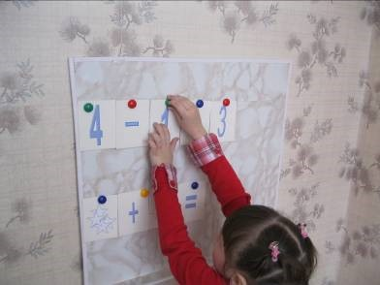
Почемучка: Вы прекрасно справились с заданием и получаете карточку со словом – НЕ ВЫТАЩИШЬ.
Почемучка: Следующее препятствие для наших участников. Найти лишний предмет.
ЗАДАНИЕ № 2
«Посмотрите на картинки и скажите, какой из четырех предметов лишний, и почему! »

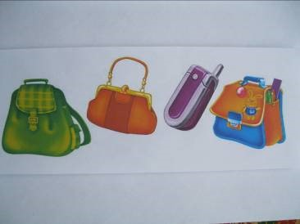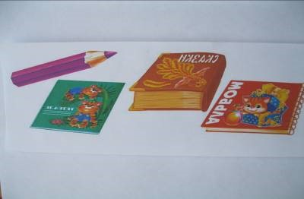
Психолог: Ребята, давайте немного отвлечемся, поиграем и научим Почемучку нашей интересной игре. Я буду задавать вопросы, а вы отвечать: «Это я, это я, это все мои друзья» или «Это не я, это не я, это не мои друзья». Будьте внимательны!
• Кто мороза не боится, на коньках летит как птица?
• Кто из вас скажите вслух, на уроке ловит мух?
• Кто из вас будет хранить в порядке книжки ручки и тетрадки?
• Кто из вас из малышей ходит грязный до ушей?
• Кто домашний свой урок выполнять будет точно в срок?
• Кто из вас не ходит хмурый любит спорт и физкультуру?
По окончании выполнения задания дети получают карточку со словом - ТРУДА
Почемучка: Да, я вижу, что вы очень внимательные и сообразительные, тогда попробуйте выполнить следующее задание.
ЗАДАНИЕ № 3
Посмотрите внимательно на карточку. Скажите, какой человечек должен стоять вместо знака вопроса?
Почемучка: Молодцы! Вы замечательно справились с заданием.
Психолог: Почемучка, мы все немного утомились, давайте отдохнем. Мы сейчас превратимся в деревья.
В поле дерево стоит.
(Поднимают руки над головой)
Ветер ветви шевелит.
(Покачивают руками)
Весной набухнут почки
(Сжимают пальцы в кулаки)
Раскроются листочки
(Разжимают кулачки, шевелят пальцами)
Чтоб деревья подрастали,
Чтоб они не засыхали,
Корни дереву нужны
(Опускают руки, разводят пальцы в стороны)
Корни дереву важны
(Поднимаются, распрямляются) .
Почемучка: Да, хорошо, мне очень понравилось. Получите, пожалуйста, еще одно слово из пословицы. Карточка со словом - РЫБКУ
Почемучка: Следующее задание на знание геометрических фигур. А вы, ребята, знаете, что такое геометрия?
Дети: Гео – земля, метрия – мерить, то есть мерить землю.
ЗАДАНИЕ № 4. Найдите на рисунке все геометрические фигуры, назовите их.
Психолог: Почемучка, а теперь мы с детьми хотим проверить много ли ты знаешь о школе, я буду загадывать вам загадки, а вы попробуйте их отгадать.
Почемучка: Ребята, пожалуйста, помогите мне, если я не справлюсь.
1. Я всё знаю, всех учу, но всегда сама молчу. (Книга)
2. Стоит дом:
Кто в него войдет,
Тот и ум приобретет. (Школа)
3. То я в клетку, то в линейку.
Написать на мне сумей-ка.
Можешь и нарисовать.
Что такое я? (Тетрадь)
4. Проживают в трудной книжке
Хитроумные братишки.
Десять их, но братья эти
Сосчитают всё на свете. (Цифры)
5. Если ты все будешь знать,
То получишь в школе … (Пять)
Психолог: Ну, что, Почемучка, признайся, сложные загадки были?
Почемучка: Да, без помощи ребят, я бы не справился. Поэтому, я смело могу вручить вам еще одну карточку.
Дети получают карточку со словом - БЕЗ
ЗАДАНИЕ № 5. Эти непонятные животные
Почемучка: Я смотрю – глазам не верю:
Есть ли птицы? Где же звери?
Помогите мне скорей, отыщите мне зверей!
Почемучка: Молодцы! Я убедился, что вы очень хорошо работаете все вместе, а теперь хочу проверить, как вы будете выполнять задания самостоятельно. Присаживайтесь за столы, я вам каждому раздам карточки с заданием. Вам надо будет соединить пунктирные линии и посмотреть, какой рисунок получится.
ЗАДАНИЕ № 6
Дети выполняют самостоятельно задание.
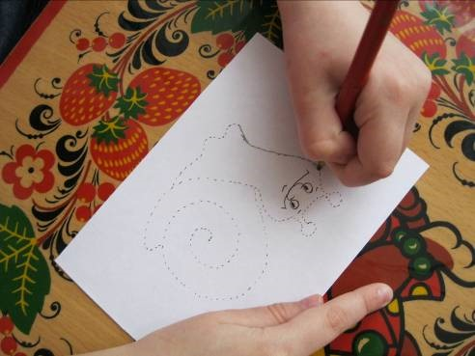
Почемучка: Отлично, и с этим заданием вы очень хорошо справились и получаете последнюю карточку со словом – ИЗ ПРУДА
Психолог: Ребята, мы заработали все слова из пословицы.
ЗАДАНИЕ № 7
Почемучка: А теперь составьте пословицу из слов, которые вы получили в течение путешествия.
(Психолог помогает детям при составлении пословицы)
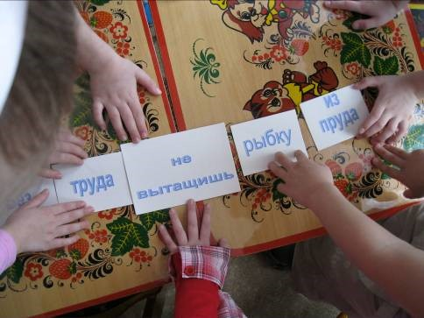
Психолог: Посмотри, Почемучка, у нас получилась пословица: «Без труда не вытащишь рыбку из пруда».
Почемучка: Да, правильно. Ребята, а как вы понимаете смысл этой пословицы?
Дети: Без старания, без труда не выполнишь никакое дело… Если будешь лениться, не сможешь ничего сделать…
Почемучка: Во время нашего путешествия я убедился, что вы очень любознательные и умные. Вы готовы идти в школу, где вас ожидают постоянные путешествия на планету Знаний. Желаю вам удач, успехов, оставайтесь такими же смелыми, дружными и активными.
Психолог: Спасибо, Почемучка, за такое интересное, увлекательное путешествие. Но нам пока нужно возвращаться обратно в детский сад.
Дети благодарят Почемучку и прощаются с ним.
Психолог: Вставайте в круг, беритесь за руки, мы отправляемся в полет.
Давай с тобой обнимемся
(Встают в круг, обнимая друг друга за плечи)
И над землей поднимемся.
Тепло сердец соединим
И станем солнышком одним.
(Дети поднимают руки вверх и становятся на носочках)
(Двигаясь по кругу, взявшись за руки)
Скорость света набирая,
По Вселенной мы летим,
На родную нам планету
Поскорей попасть хотим.
Играет музыка.
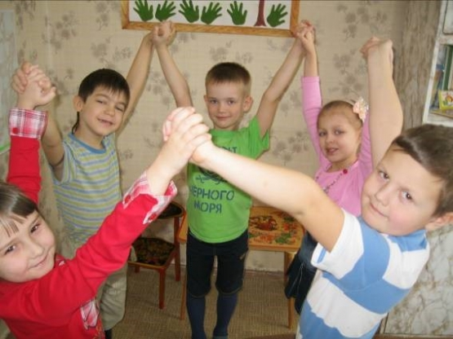
Вот мы и вернулись с вами обратно. Понравилось вам наше сегодняшнее путешествие? Что нового вы узнали? Какое из заданий вам показалось самым сложным? Какое – самым легким? Что вам понравилось больше всего?
Дети отвечают на вопросы, делятся своими впечатлениями.
Психолог: Наше занятие подошло к концу. Спасибо за активное участие, до свидания!
Буду с нетерпением ждать следующей встречи с вами.

